Министерство образования и науки Российской Федерации

Санкт-Петербургский национальный исследовательский университет  
информационных технологий механики и оптики

Факультет информационных технологий и программирования  
Кафедра информационных систем

ОТЧЕТ  
О НАУЧНО-ИССЛЕДОВАТЕЛЬСКОЙ РАБОТЕ

Определение требований к интерфейсам и инфраструктуре АСУПП

по теме:

НЕФТЕГАЗОВАЯ КОМПАНИЯ РОСНЕФТЬ  
(промежуточный)

Научный руководитель  
ст. преподаватель Иванов Р.В.

подпись, дата

Исполнители темы Трофимов В.А.

подпись, дата

Виноградов П.Д.

подпись, дата

Кочубей Д.Р.

подпись, дата

Санкт-Петербург 2014

1 СОДЕРЖАНИЕ

2 НОРМАТИВНЫЕ ССЫЛКИ 3

3 ВВЕДЕНИЕ 4

4 ОСНОВНАЯ ЧАСТЬ 5

4.1. Описание заданного предприятия 5

4.2. Роли пользователей и выполняемые пользователями операции 5

4.3. Модель структуры 6

4.4. Интерфейсы 6

5 ЗАКЛЮЧЕНИЕ 9

# 2 НОРМАТИВНЫЕ ССЫЛКИ

1. Операционная структура компании. [http://www.rosneft.ru/about/Glance/OperationalStructure](http://www.rosneft.ru/about/Glance/OperationalStructure/)
2. Устав и внутренние документы компании <http://www.rosneft.ru/Investors/corpgov/>

# 3 ВВЕДЕНИЕ

Целью данной работы является ознакомление с методиками поиска и структурирования справочной информации на примере ознакомления с видами интерфейсов АСУП, инфраструктурами АСУП, требованиями к их построению на примере заданного предприятия.

# 4 ОСНОВНАЯ ЧАСТЬ

4.1. Описание заданного предприятия

"Роснефть" – государственная вертикально-интегрированная нефтяная компания, лидер российской нефтяной отрасли и крупнейшая публичная нефтегазовая корпорация мира. Основными видами деятельности ОАО «Роснефть» являются поиск и разведка месторождений углеводородов, добыча нефти, газа, газового конденсата, реализация проектов по освоению морских месторождений, переработка добытого сырья, реализация нефти, газа и продуктов их переработки на территории России и за ее пределами.

4.2. Роли пользователей и выполняемые пользователями операции

1. Управление заказами
   1. Генеральный менеджер по управлению заказами
      1. Формирование заказов на добычу/переработку сырья
2. Управление добычей
   1. Начальник месторождения
      1. Подтверждение заказа на добычу сырья
      2. Внесение информации об условиях и географическом положении месторождения
      3. Обновление информации об истощении месторождения
      4. Внесение информации о требуемом оборудовании
   2. Начальник парка оборудования месторождения
      1. Обновление информации о состоянии оборудования
   3. Начальник отдела транспортировки
      1. Внесение информации об отгруженном сырье
   4. Начальник склада
      1. Внесение информации о принятом сырье
      2. Внесение информации о загруженности склада
3. Управление переработой
   1. Начальник цеха
      1. Подтверждение заказа на переработку сырья
      2. Внесение информации о характеристиках и географическом положении цеха
      3. Внесение информации о требуемом оборудовании
   2. Начальник парка цехового оборудования
      1. Обновление информации о состоянии оборудования
   3. Начальник отдела транспортировки
      1. Внесение информации об отгруженной продукции
   4. Начальник склада
      1. Внесение информации о принятой продукции
      2. Внесение информации о загруженности склада

4.3. Модель структуры

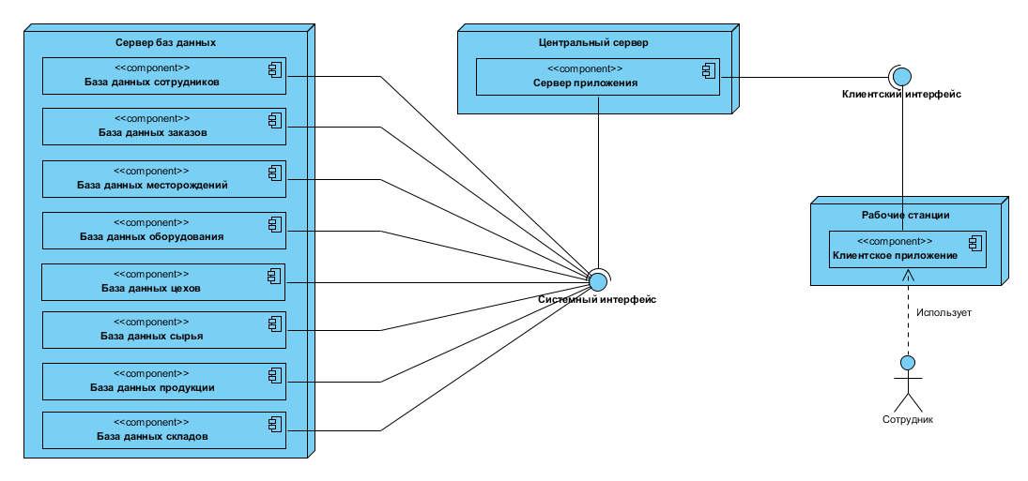

4.4. Интерфейсы

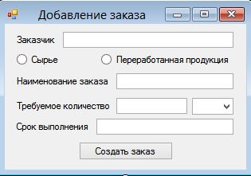

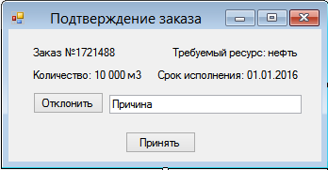

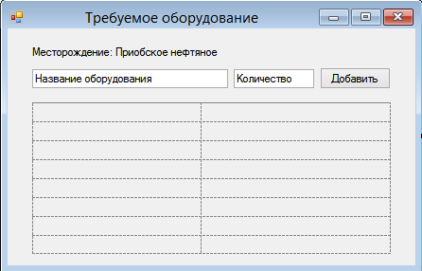

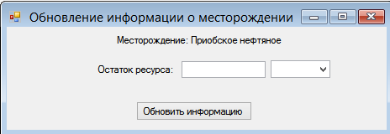

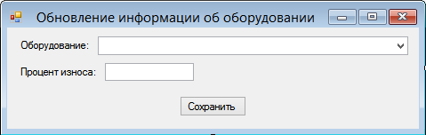

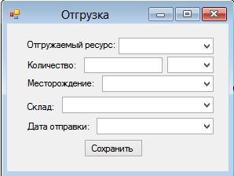

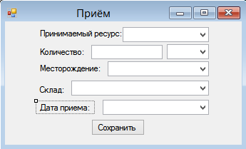

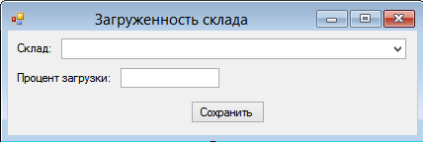

# 5 ЗАКЛЮЧЕНИЕ

Главная задача проектирования интерфейса пользователя заключается не в том, чтобы рационально «вписать» человека в контур управления, а в том, чтобы, исходя из задач управления объектом, разработать систему взаимодействия двух равноправных партнеров (человек-оператор и аппаратно-программный комплекс АСУ), рационально управляющих объектом управления. При систематизации подхода проектирования интерфейса пользователя можно привести некоторые основные функциональные задачи и принципы построения, которые должна решать система:

1. Принцип минимального рабочего усилия разработчика ПО и пользователя;
2. Задача максимального взаимопонимания пользователя и АПК в лице разработчика ПО.
3. Пользователь должен запоминать как можно меньшее количество информации, так как это снижает свойство ЧО принимать оперативные решения.
4. Принцип максимальной концентрации пользователя на решаемой задаче и локализация сообщений об ошибках.
5. Принцип учета профессиональных навыков человека-оператора.
6. Ключ для создания эффективного интерфейса заключается в быстром, насколько это возможно, представлении оператором простой концептуальной модели интерфейса.
7. Согласованность является свойством интерфейса по усилению пользовательских представлений. Другой составляющей интерфейса является свойство его конкретности и наглядности. Это осуществляется применением плана панели, использованием цветов и другой выразительной техники. Идеи и концепции затем обретают физическое выражение на экране, с которым непосредственно общается пользователь.